**立足岗位改革创新 践行承诺立德树人**

**教务处召开师德师风建设专题工作会议**

**暨“师德师风伴我行”主题党日活动**

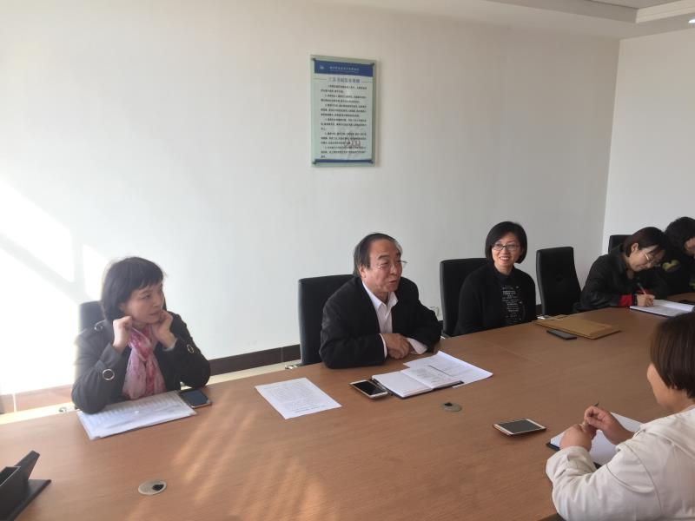为认真贯彻落实学院党委《关于学院党支部“改革创新、奋发有为”大讨论的重点任务安排》，结合我院正在深入开展的“师德师风建设学习教育月”活动，教务处于 3月14日15:00在图书楼6002室召开了“立足岗位改革创新 践行承诺立德树人”师德师风建设专题工作会议暨“师德师风伴我行”主题党日活动。学院党委委员、教务处处长张存祥同志、思政部副教授王日明同志及教务处全体教职工参加了会议。会议由教务科长郭丽主持。

会上，按照学院“师德师风建设学习教育月”活动要求，王日明同志为全体参会人员进行了师德师风专题培训。深刻解读了“道德”、“师德”、“师风”的涵义，从“拥有爱心、以身作则、虚心好学、团结协作、甘于奉献、树立信心”六方面入手，阐述了“立德树人”的重要意义，倡导大家要为人师表、率先垂范，做到“言有物、行有格”，鼓励大家努力成为“有理想信念、有道德情操、有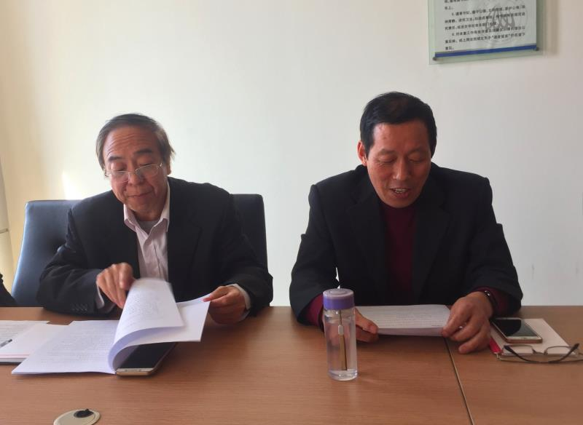扎实学识、有仁爱之心”的"四有"好老师。

张存祥处长就如何立足岗位工作、践行“立德树人”根本任务提出了三点要求。**一要围绕中心、抓好落实。**要紧紧围绕我院深入开展的“师德师风建设学习教育月活动”，结合“改革创新、奋发有为”大讨论活动具体要求开展师德师风建设工作，正确理解“做好‘立德树人’”这篇大文章，将“立德树人”融入日常工作，落到实处，体现成效。**二要提高站位、加强管理。**教务处作为学院的教学管理部门，每个人既是自身师德师风的践行者，更是学院师德师风建设的参与者、服务者。要提高政治站位，充分认识师德师风建设对于牢固树立“四个意识”、增强“四个自信”、做到“两个维护”的重要意义，加强部门管理和自身建设，充分发挥主观能动性，奋发进取，团结协作，为学院课程思政有效落实和教学教改强力推进提供优质保障。**三要全面统筹、重点推进。**围绕教务处十二项重点工作，理清工作思路，突出工作重点，创新工作方法，形成工作亮点。抓住课堂教学主渠道，加强理想信念教育、课程思政落实和信息化教学推广；依托骨干专业建设、精品课程申报、技能大赛攻坚、师资培训落实、现代学徒制试点、校企合作深化、教育扶贫提升等工作开展师德师风建设。

同时，张处长着重强调了意识形态工作在教学管理工作中的重要性，要求每一位参会人员都要将意识形态摆到工作中去，以先进理念、崇高理想和为民意识做好各项工作。

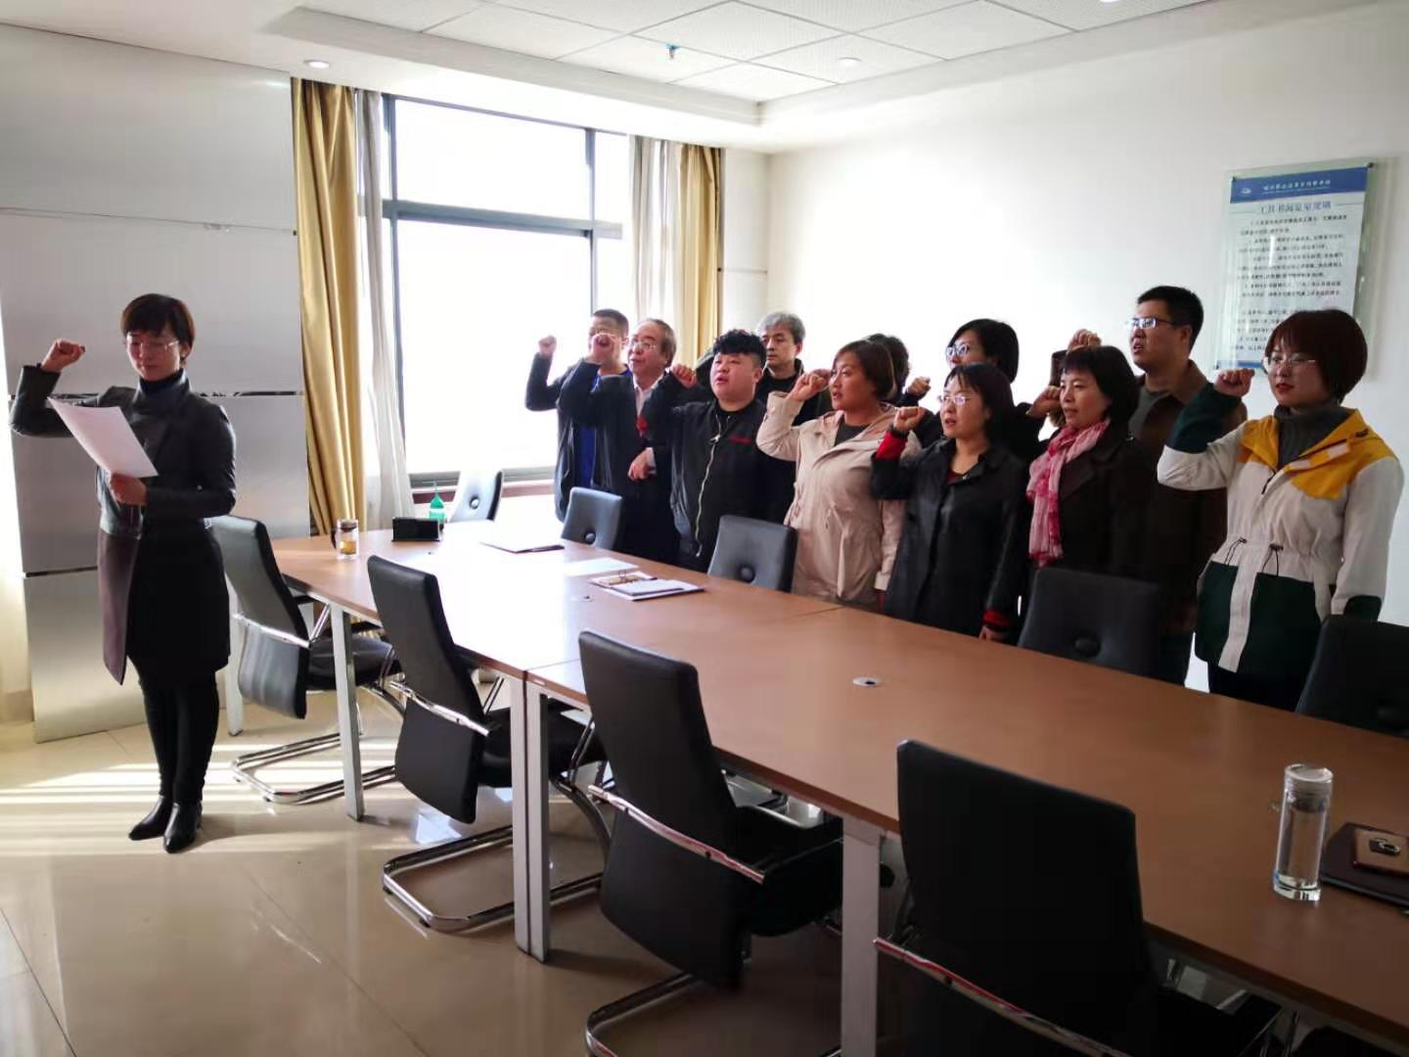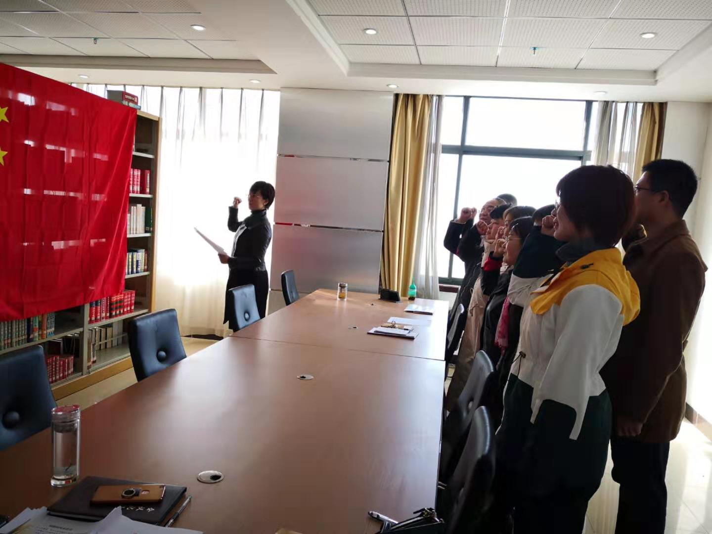最后，全体参会人员学习了《新时代高校教师职业行为十项准则》、《新时代高校教师职业行为“十不准”》、《高校教师师德行为“红七条”》，签署了《师德师风承诺书》，面对国旗进行了师德师风集体宣誓。

会议弘扬了高尚的师德师风，提高了全体人员的师德师风素养，增强了政治意识、责任意识、纪律意识和法制意识，达到进一步规范教育教学行为的目的，为推进教务处教学管理工作再上新台阶注入强大动力。

临汾职业技术学院教务处

2019年3月14日